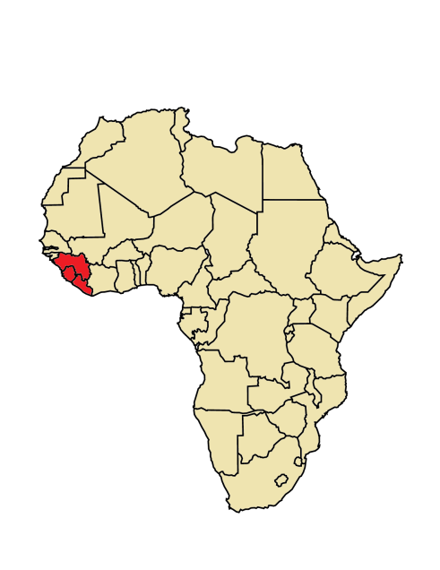

Si vous avez séjourné en **Sierra Leone, Guinée, ou au Libéria le mois passé, il** est possible que vous ayez été exposé au virus **Ebola**

01/08/20154

**Qu'est-ce qu’Ebola ?** Ebola est la cause d’une fièvre hémorragique virale. Les symptômes incluent : fièvre, mal à la tête, douleurs articulaires et musculaires, faiblesse, diarrhées, vomissements, mal au ventre, perte d’appétit et saignements anormaux. Les symptômes peuvent apparaître entre 2 et 21 jours après l’exposition au virus Ebola, 8 à 10 jours étant le délai le plus commun.

**Comment Ebola se transmet-il ?**Vous ne pouvez contracter Ebola qu’en :

* Touchant le sang ou les fluides corporels d’une personne malade ou décédée d’Ebola
* Touchant des objets contaminés tels que des aiguilles de seringues
* Touchant des chimpanzés, gorilles ou chauve-souris infectés, leur sang ou autres fluides corporels, ou leur viande

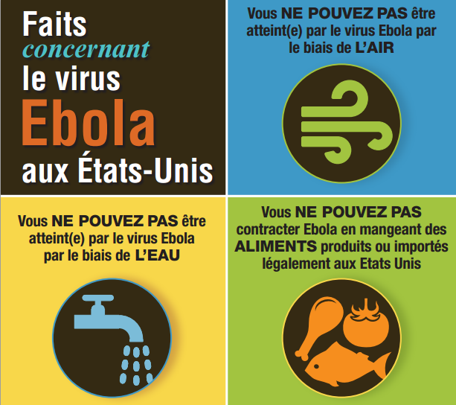

**Ebola ne se transmet PAS par l’air, l’eau, ou des aliments produits aux USA.**

**Pour plus d’informations :**

[**www.ncdhhs.gov/ebola/**](http://www.ncdhhs.gov/ebola/)

*Enter your agency information/logos here*

­­­­­**Ligne d’information publique Ebola en Caroline du Nord : 1-844-836-8714**

**North Carolina Public Health**

**NC Department**

**of Health and**

**Human Services**